**SRS**

**Software Requirement**

**Specification**

Groep 1

INF2B

Namen en Studentnummers

Nikola Saratlija (1005923)

Bram Vermeer (1009906)

Marcus van de Vorst (0981122)

Xander Robbemond (1018961)

Rob van Apeldoorn (1006286)

Contents

Inleiding 3

Motivatie 3

Scope 3

Product Overzicht en functionaliteit 4

Algemene omschrijving 4

Projectteam 4

Stakeholders 4

Beperkingen en veronderstellingen 4

Functionaliteiten 5

Stadsobjecten 5

System Requirements 5

Functionele Requirements 5

Non-functionele Requirements 6

Technische requirements en beperkingen 6

Use cases 7

# Inleiding

De gemeente Rotterdam is bezig met het ontwikkelen van een digital twin. Peter van Waart is één van de betrokkenen bij dit project. Hij heeft ons de opdracht gegeven om een prototype te ontwikkelen als een proof-of-concept, waarin aangetoond moet worden hoe het mogelijk kan zijn om 3D-stadsdata te visualiseren in Virtual Reality.   
De concrete opdracht die wij hebben gekregen is dat wij een VR-omgeving moeten ontwikkelen waarin je kan lopen door de stad van Rotterdam. Daarbij moeten er ook nog verschillende stadsobjecten zichtbaar zijn, zoals zitbanken, lantaarnpalen en bomen.

Om het prototype te realiseren moeten we eerst research uitvoeren om uit te zoeken welke technologieën en tools het meest efficiënt zijn voor onze toepassing. Vervolgens gaan we werk verrichten aan de ontwikkeling van het prototype.

## Motivatie

Rotterdam heeft grote ambities als het gaat om digitalisering. Het idee is om in 2025 een digitale voorbeeldstad te zijn.

De nieuwe technologieën en innovaties kunnen Rotterdam helpen om zich verder te ontwikkelen als een stad waarin het fijn is om te wonen, werken en recreëren. Daarbij is duurzaamheid, veiligheid en weerbaarheid belangrijk.

Om dit te realiseren moet de gemeente Rotterdam mogelijkheden benutten en optimaal gebruik maken van ICT, social media en data voor de (economische) opgaven van de stad.

Wij gaan daarbij helpen.

Van slimmer samenwerken tot het ontplooien van nieuwe initiatieven, succesvol gebruik van digitale platforms, de beste digitale infrastructuren, en voortvarende samenwerkingsverbanden. De wensen, behoefte en opgaven van de Rotterdammers staan daarbij centraal.

## Scope

In dit document kunt u de requirements en technieken lezen die zijn gebruikt binnen dit project. De requirements zijn onderverdeeld in functionele requirements en niet-functionele requirements. Aan het eind van dit document zijn er een 2 use-cases geplaatst. Hier zijn de requirements nog een keer overzichtelijk vermeld. Daarnaast ziet u hoe de requirements met elkaar zijn verbonden binnen een proces.

# Product Overzicht en functionaliteit

## Algemene omschrijving

De gebruiker kan de applicatie in komen met behulp van een VR headset. Vervolgens komt de gebruiker terecht in VR omgeving van een 3D-model van de wijk 'Cool' in Rotterdam. Er kan door de omgeving gelopen worden met de joysticks van de controller. De gebruiker kan objecten om zich heen zien zoals gebouwen, afvalbakken, lantaarnpalen en bomen.

## Projectteam

* Bram Vermeer (1009906@hr.nl)
* Nikola Saratlija (1005923@hr.nl)
* Marcus van de Vorst (0981122@hr.nl)
* Rob van Apeldoorn (1006286@hr.nl)
* Xander Robbemond (1018961@hr.nl)

## Stakeholders

**Product Owner**:

* Peter van Waart

**Verdere Stakeholders:**

* Rob van der Willigen
* Elise van Beurden
* Jack Hoefnagel
* Frederike Manders

**Docenten:**

* Natnael Tefera
* Elise Bijl

## Beperkingen en veronderstellingen

**Beperkingen:**

* De applicatie moet in een Virtual Reality omgeving gemaakt worden.

**Veronderstellingen:**

* De gebruiker beschikt over een Virtual Reality bril om gebruik te kunnen maken van de applicatie.
* De gebruiker beschikt over een computer die sterk genoeg is om een Virtual Reality applicatie uit te voeren.

# Functionaliteiten

Via de VR headset is het mogelijk om de applicatie te openen, aangekomen in de applicatie is het mogelijk om de wijk 'Cool' in Rotterdam te bekijken in VR. Hier kan rondgelopen worden en zijn de stadsobjecten zichtbaar, denk aan: gebouwen, lantaarnpalen, afvalbakken, etc.

## Stadsobjecten

* Gebouwen
* Bomen
* Lantaarnpalen
* Afvalbakken
* Zitbanken
* Fietstrommels
* Parkeerautomaten

# System Requirements

## Functionele Requirements

*Van alle soorten requirements zijn de functionele requirements de meest aansprekende voor de eindgebruikers. Ze beschrijven de concrete functies die een systeem moet kunnen uitvoeren. Zonder deze functies zal het systeem niet onze doelstelling kunnen vervullen en wordt het uitgesloten voor selectie.*

|  |  |  |
| --- | --- | --- |
| ***Nr.*** | ***Functional Requirement*** | Prioriteit (MoSCoW) |
| 1 | Als gebruiker wil ik rondlopen in de VR-omgeving en de wijk ‘Cool’ in Rotterdam kunnen zien. | Must |
| 2 | Als gebruiker wil ik een gedefinieerd startpunt waar ik elke keer op begin zodra ik de VR-omgeving start, zodat ik me kan oriënteren in de VR-omgeving. | Must |
| 3 | Als product owner wil ik de volgende stadsobjecten kunnen zien in de VR-omgeving: Gebouwen, lantaarnpalen, afvalbakken, bomen, zitbanken, fietstrommels en parkeerautomaten. | Must |
| 4 | Als stakeholder wil ik andere objecten kunnen toevoegen aan de VR-omgeving als ik de omgeving wil uitbreiden. | Could |
| 5 | Als gebruiker wil ik een menu hebben zodat ik de applicatie kan sluiten wanneer ik uit de omgeving wil. | Could |
| 6 | Als product owner wil ik dat de stadsobjecten automatisch updaten als ze in het echte wereld veranderen, omdat ik wil dat de VR-omgeving zo realistisch mogelijk is. | Could |
| 7 | Als gebruiker wil ik een vloer in het model zodat ik op dezelfde hoogte de stad kan bekijken als in het echte leven. | Must |

## Non-functionele Requirements

*Niet-functionele requirements beschrijven de kwaliteitseisen die aan het hele systeem worden gesteld. Ze zijn minder gedetailleerd dan functionele eisen. Ze beschrijven niet WAT het systeem moet doen, maar HOE het systeem moet werken. Hier komen onder andere zaken als performance, onderhoud, veiligheid en betrouwbaarheid aan de orde, maar het kunnen ook eisen zijn die voortvloeien uit wet-/regelgeving.*

|  |  |  |
| --- | --- | --- |
| ***Nr.*** | ***Non-Functional Requirement*** | Prioriteit (MoSCoW) |
| 1 | Als gebruiker wil ik snel ingeladen worden in de VR-omgeving zodat ik het de VR-omgeving zo snel mogelijk kan bekijken | Should |
| 2 | Als gebruiker wil ik dat het menu overzichtelijk is zodat ik er snel doorheen kan gaan. | Could |
| 3 | Als gebruiker wil ik dat de alle objecten in het model een kleur hebben zodat de objecten goed zichtbaar zijn. | Should |

## Technische requirements en beperkingen

*Technische requirements zijn de technische kwesties waar rekening mee gehouden moet worden om een project tot een goed einde te brengen. Dit kunnen aspecten zijn zoals prestaties, betrouwbaarheid en beschikbaarheid. In softwareprojecten verwijzen technische vereisten meestal naar hoe de software is gebouwd, bijvoorbeeld: in welke taal het is geprogrammeerd, voor welk besturingssysteem het is gemaakt en aan welke normen het moet voldoen. Aldus waar het systeem, technisch aan moet voldoen.*

|  |
| --- |
| ***Technische Requirements*** |
| VR-omgeving wordt gedraaid in de game engine ‘Unity’ |
| FME zal worden gebruikt als faciliteit voor het verwerken van de datasets |
| De applicatie zal op elk systeem uitgevoerd kunnen worden waar unity op kan draaien en die sterk genoeg is om vr applicatie te runnen |

# Use cases

|  |  |
| --- | --- |
| Use Case | **Beweging gebruiker** |
| Doel | De gebruiker kan rondlopen in de Virtual Reality (VR) omgeving van Rotterdam. |
| Actoren | Gebruiker |
| Start conditie | De gebruiker heeft de Virtual Reality Headset op en zit in de applicatie. |
| Omschrijving | 1. De gebruiker kan rondlopen. 2. De gebruiker kan rondkijken. |
| Eind conditie | De gebruiker doet de VR headset af. |
| Uitzonderingen | 1. De applicatie loopt vast. 2. De componenten worden niet goed ingeladen. |

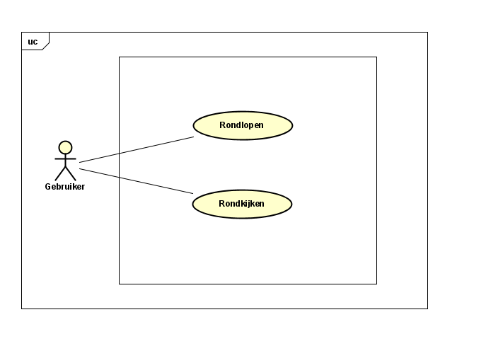

|  |  |
| --- | --- |
| Use Case | **Werking FME** |
| Doel | De administrator kan FME gebruiken om datasets toe te voegen en aan te passen. |
| Actoren | Administrator |
| Start conditie | De administrator heeft beschikking tot FME en start de applicatie op. |
| Omschrijving | 1. De administrator kan datasets updaten. 2. De administrator kan FME opstarten. 3. De administrator kan een nieuwe SKP-bestand aanmaken. |
| Eind conditie | De administrator sluit de FME-applicatie af. |
| Uitzonderingen | 1. De applicatie loopt vast. |

